该文章由微信公众号文章搜索助手导出，点我免费下载
每天都用800多的洗面奶，结果越洗脸越烂？
原创 李小胖 洪胖胖

2018-05-02


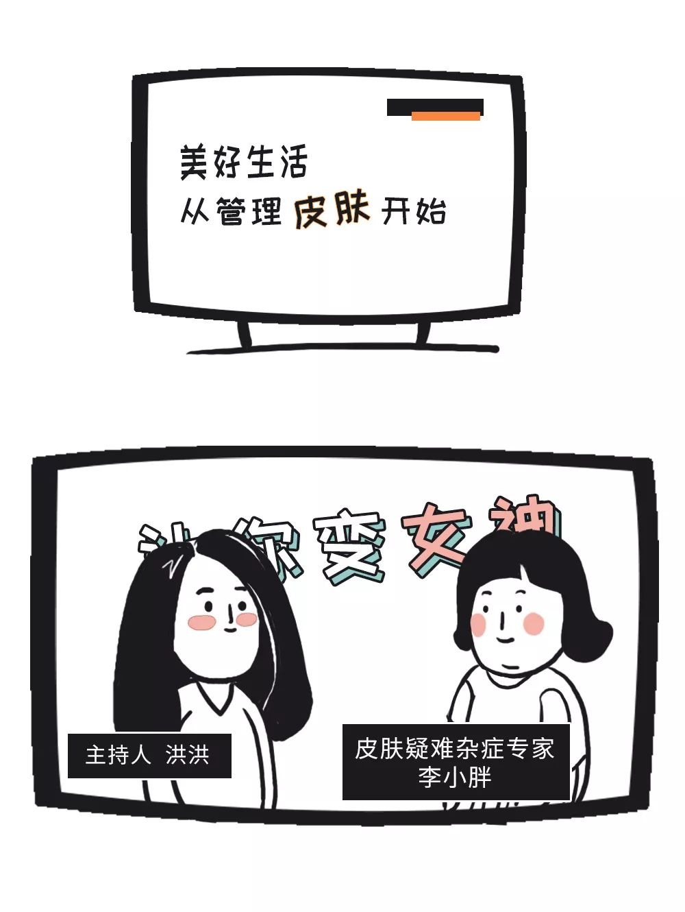
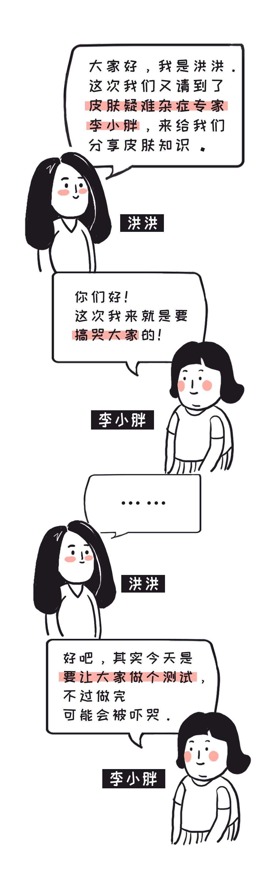


我发现有很多姑娘虽然护肤，
但皮肤依然有问题，还花很多冤枉钱。
其实是因为在护肤上存在着很多误区！
最可怕的是，
这些都是我们在常识上默认是正确的！
大家一起做题目自测一下吧。
我会在答案里给大家好好讲解
正确的护肤知识哦~

题目答对了得1分，答错了得0分。
一共有7道题，
快来看看你能答对几道吧！

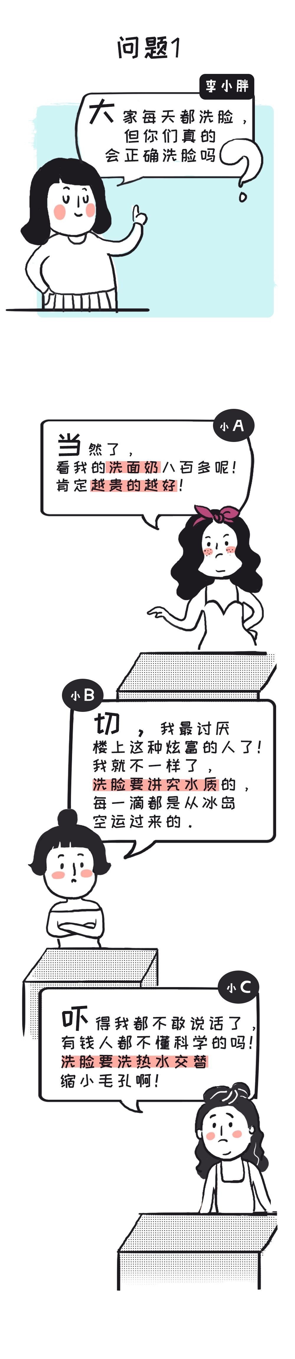
以上她们谁的洗脸法才是正确的呢？

答
（点击下图出现答案）
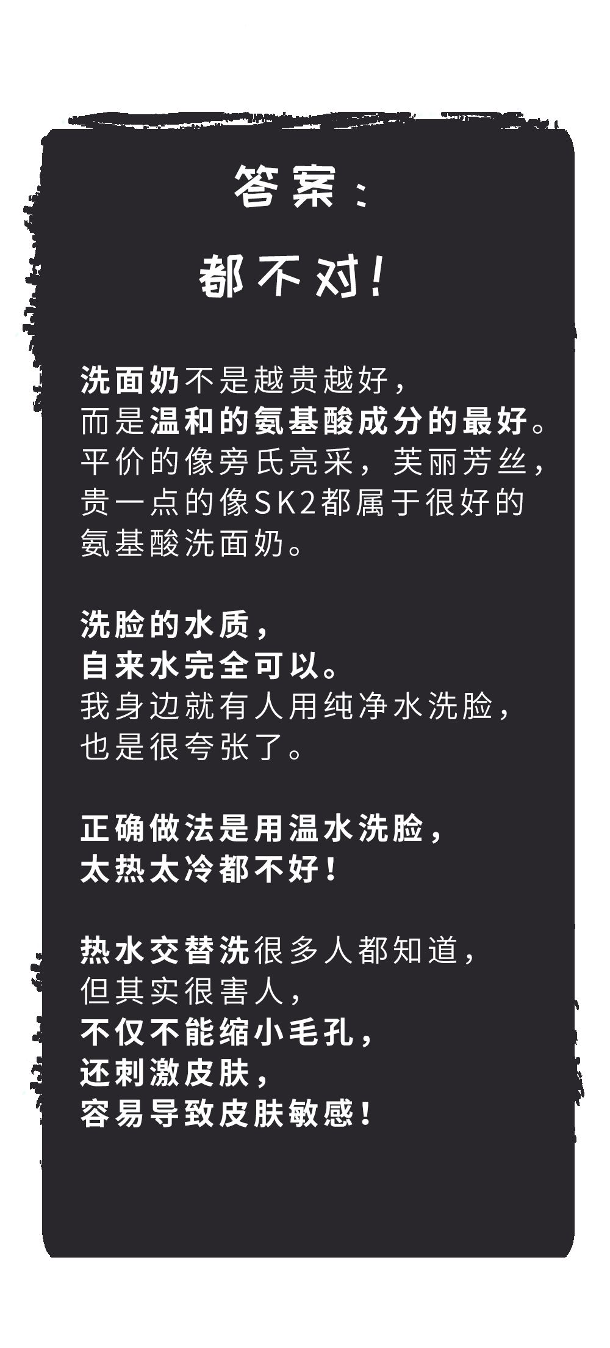
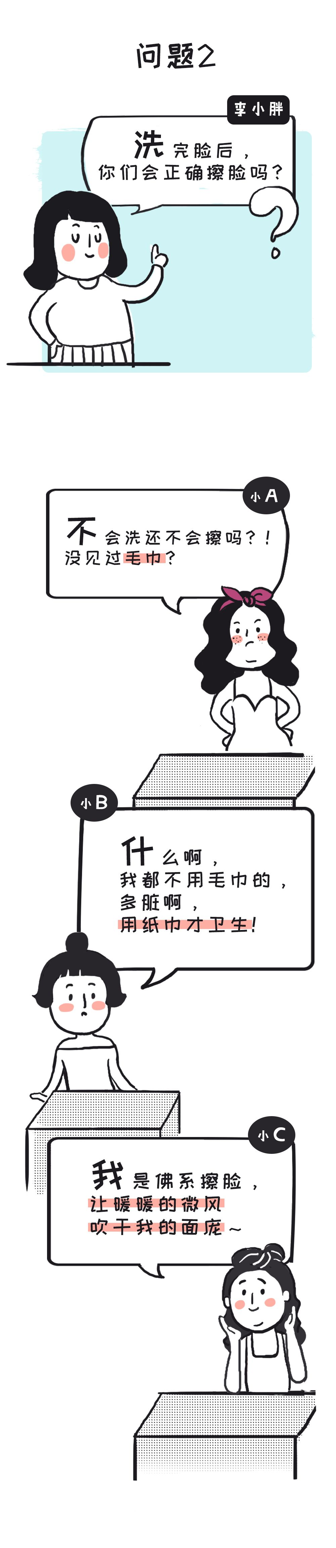
以上她们谁的擦脸法才是正确的呢？

答
（点击下图出现答案）
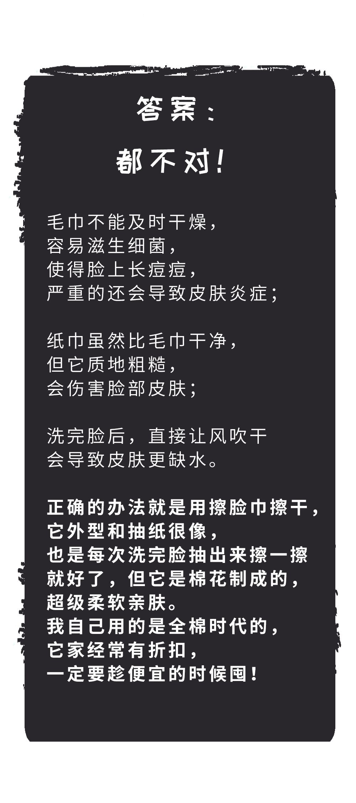


以上她们谁涂化妆水的方法是正确的呢？

答
（点击下图出现答案）
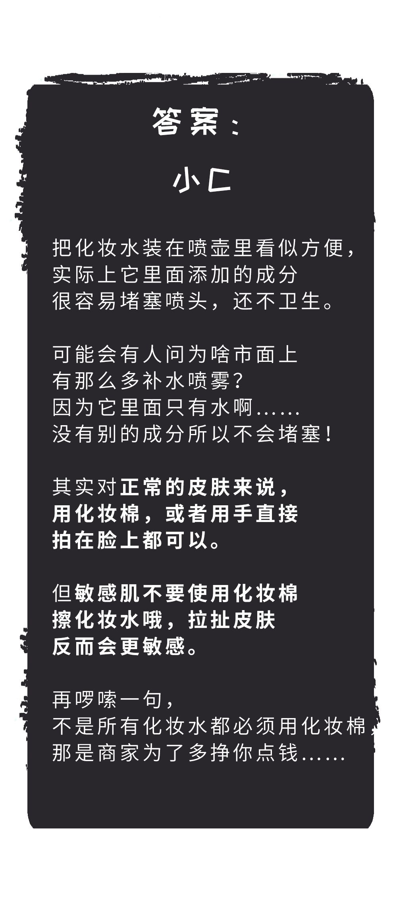
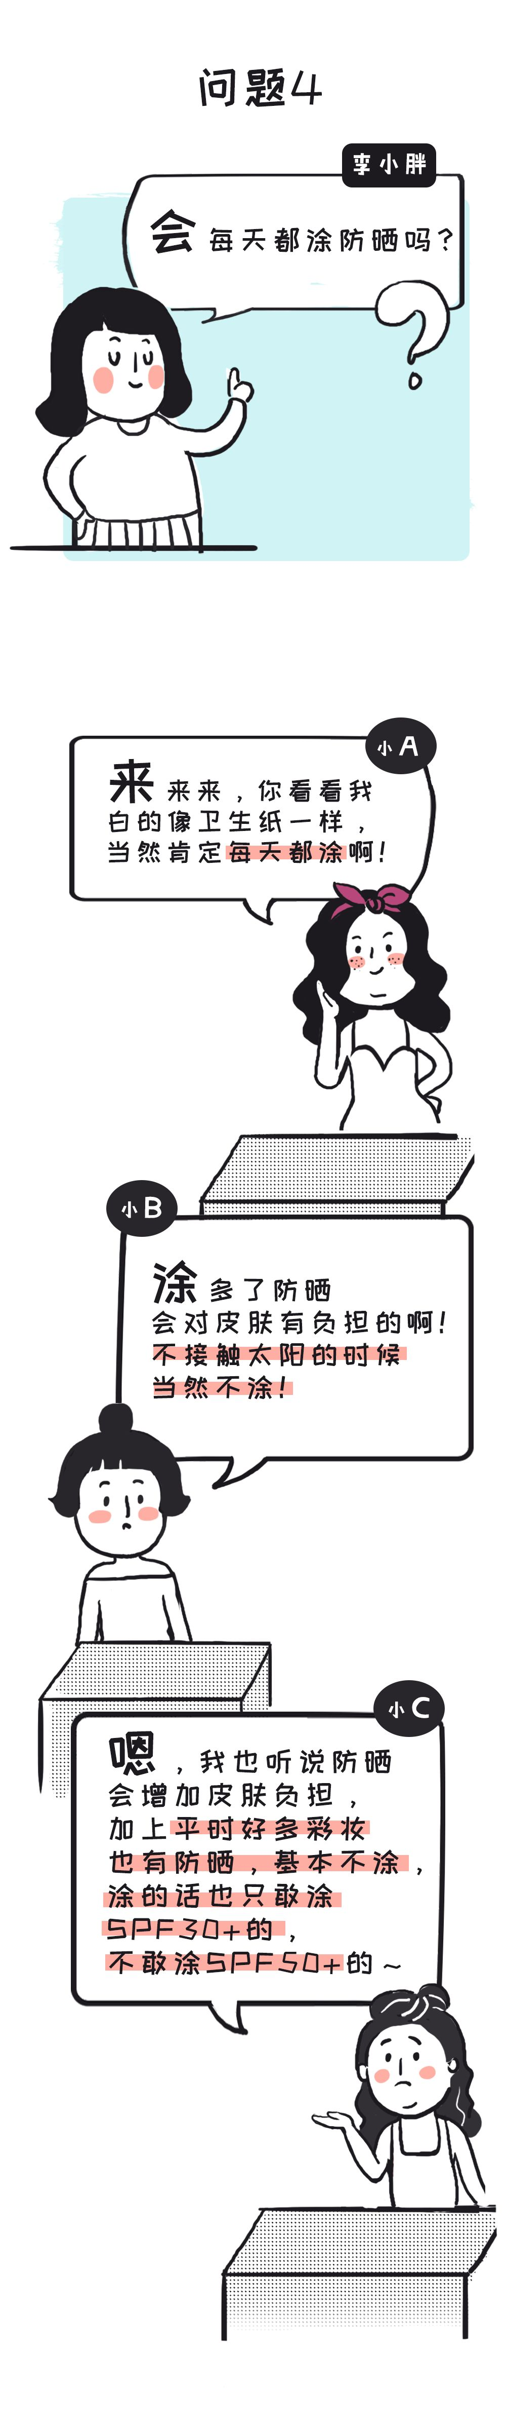
以上她们谁对防晒的说法是对的呢？

答
（点击下图出现答案）
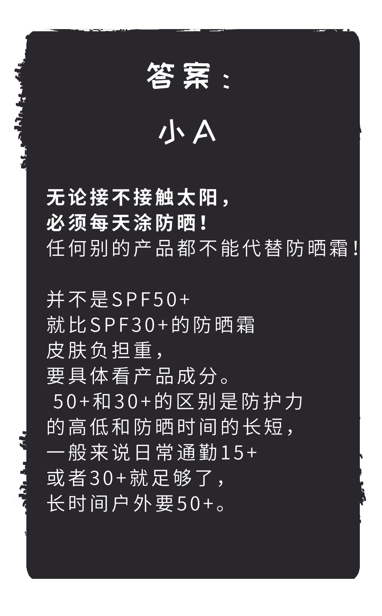

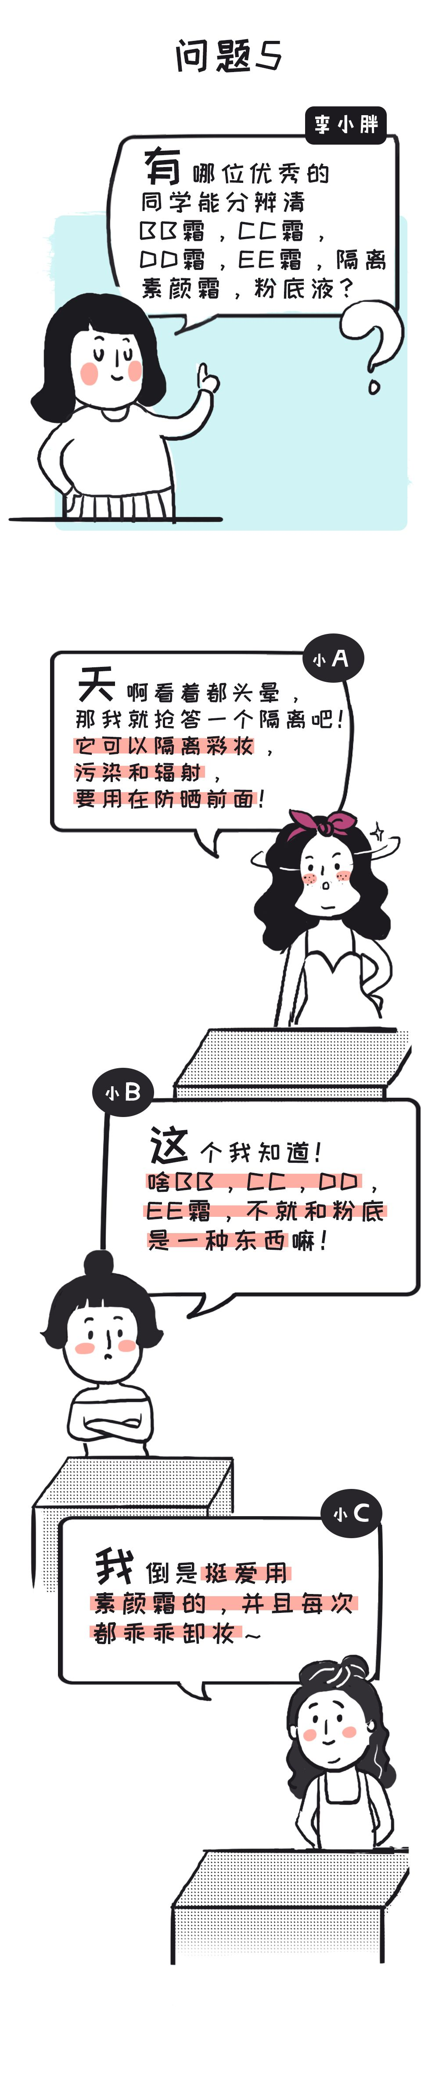
以上她们谁的说法正确呢？

答
（点击下图出现答案）
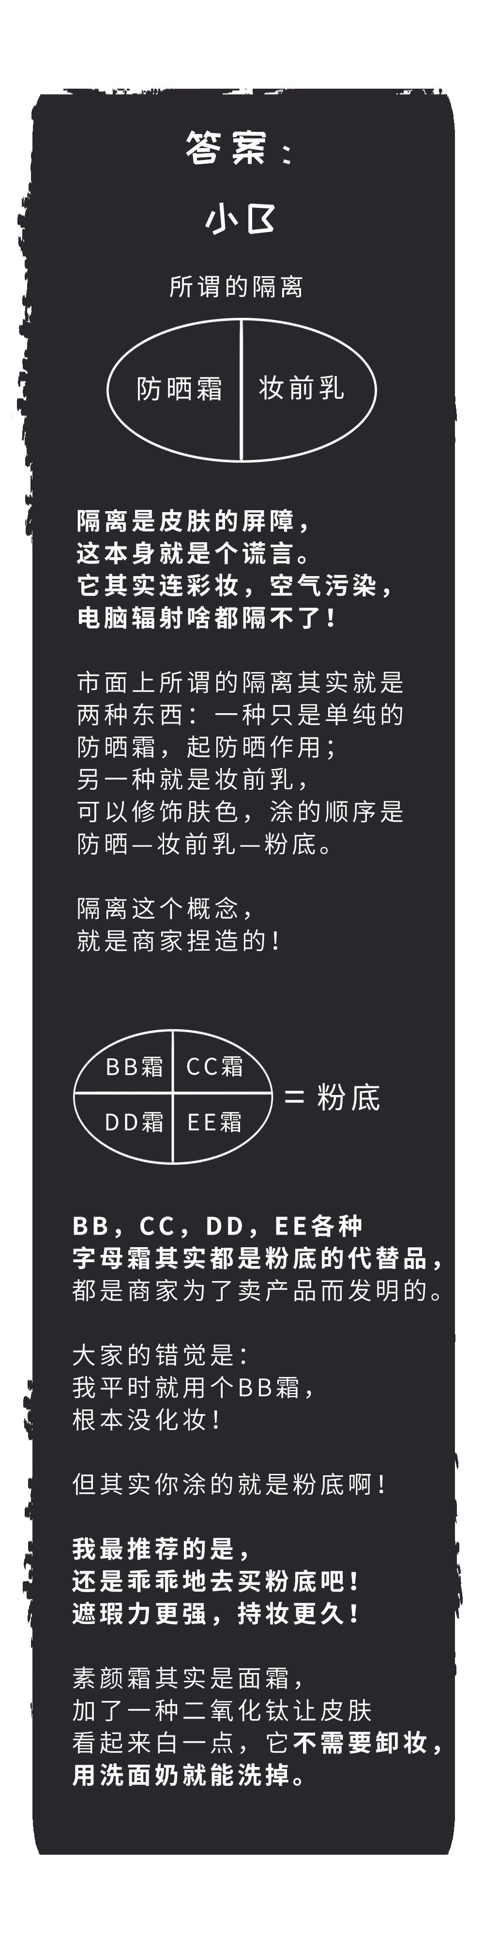

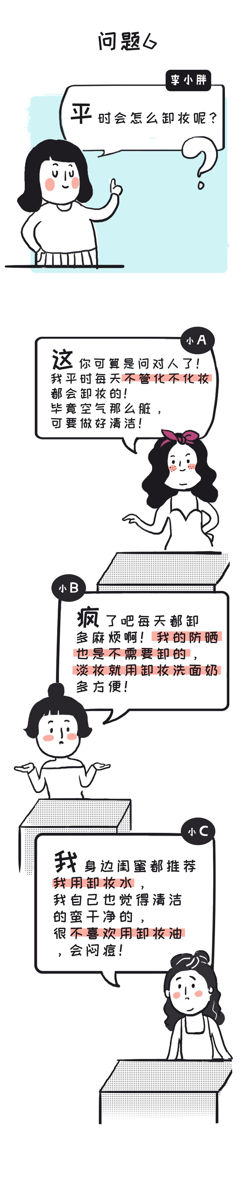
以上她们谁的卸妆法是正确的呢？

答
（点击下图出现答案）
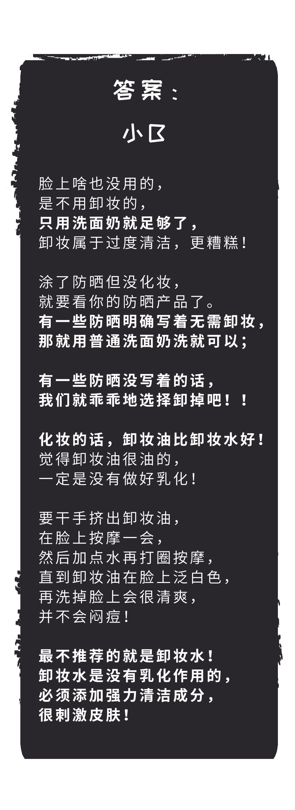

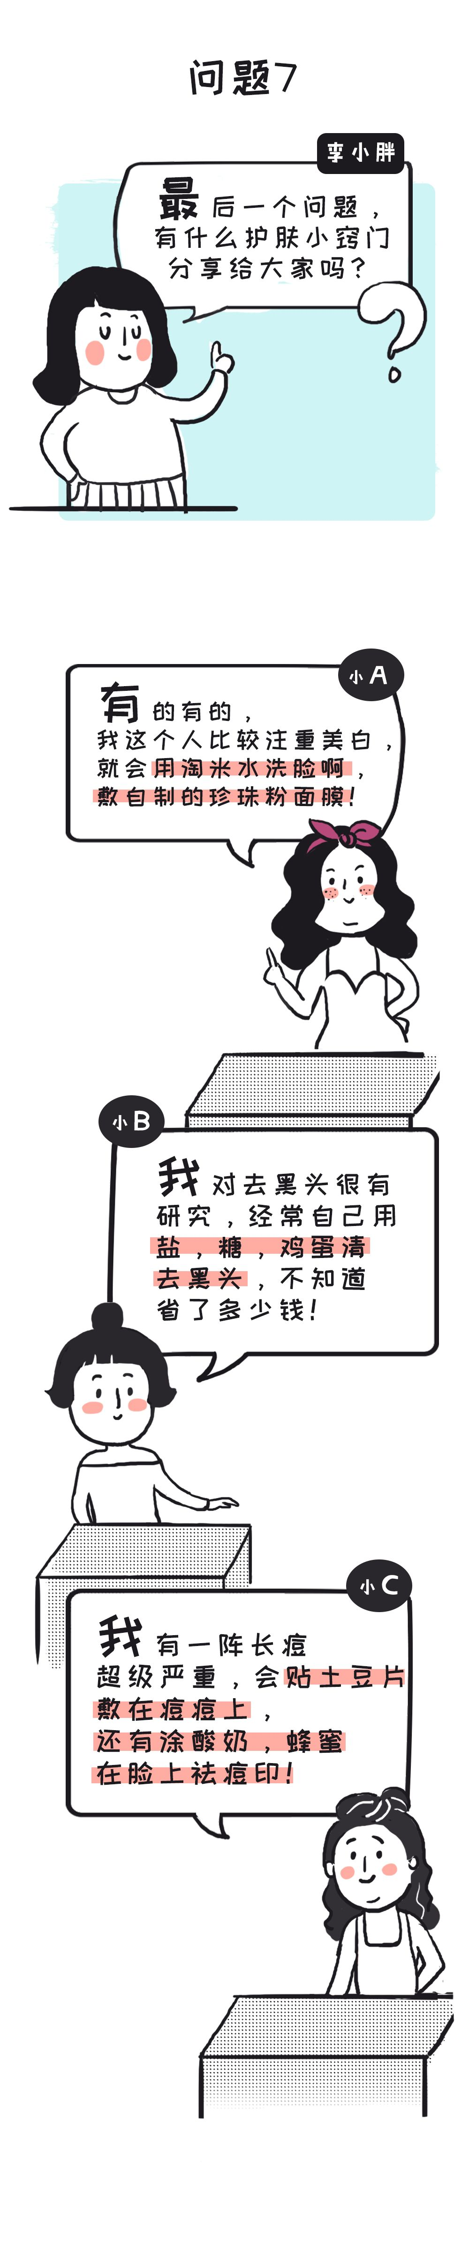
以上她们谁的小窍门是正确的呢？

答
（点击下图出现答案）
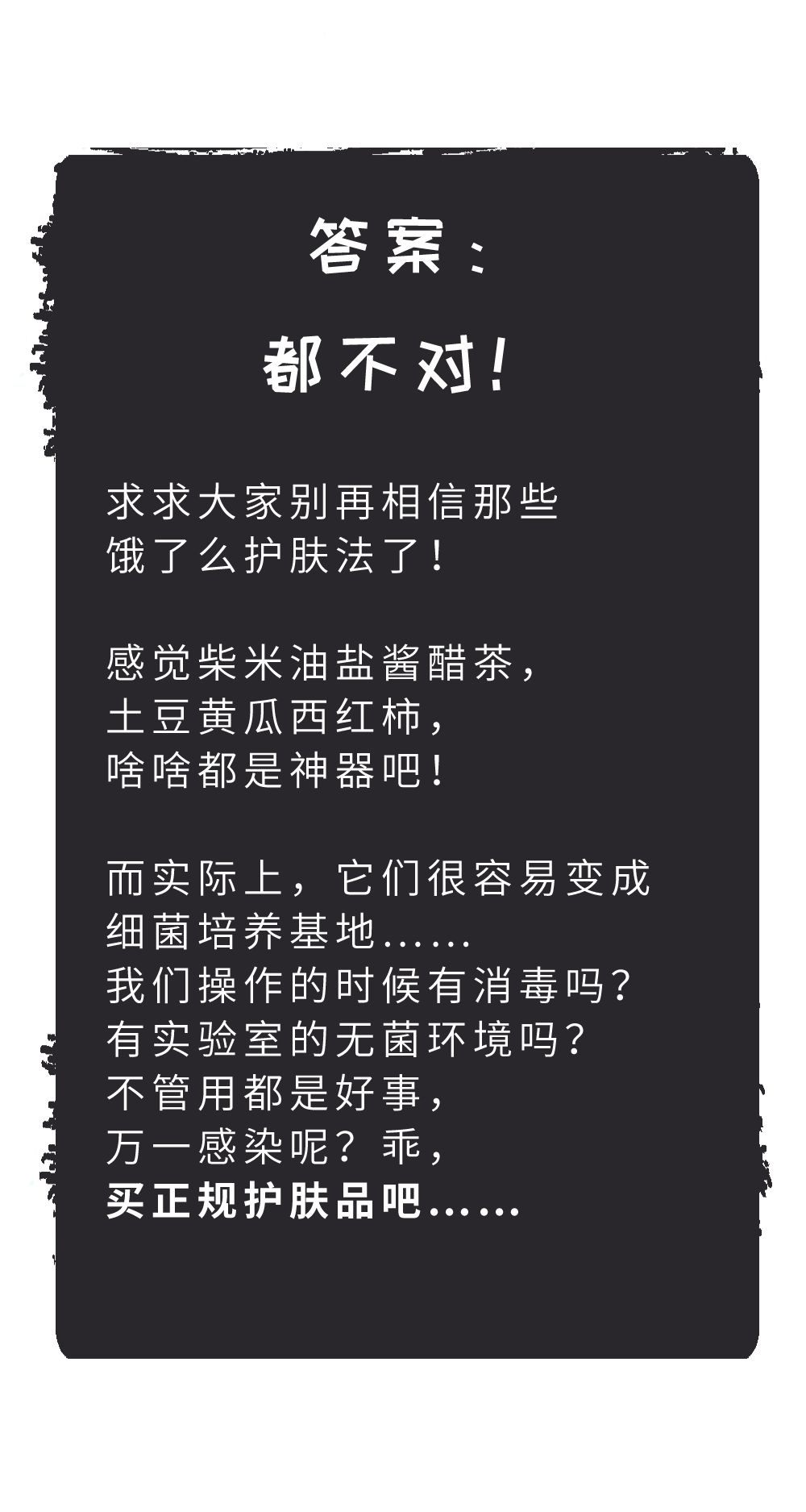

七道题问答完毕，你答对了几道呢？
快来按照答题正确率
领取自己的专属卡片吧！

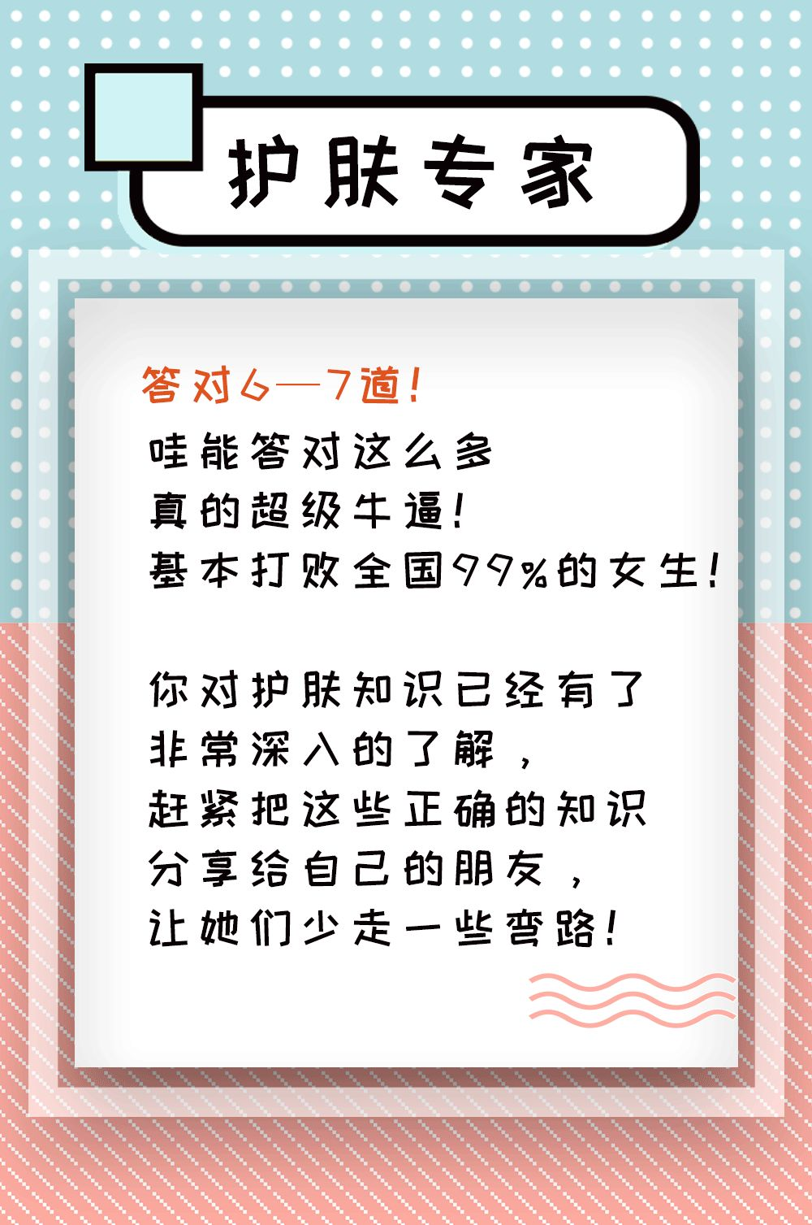

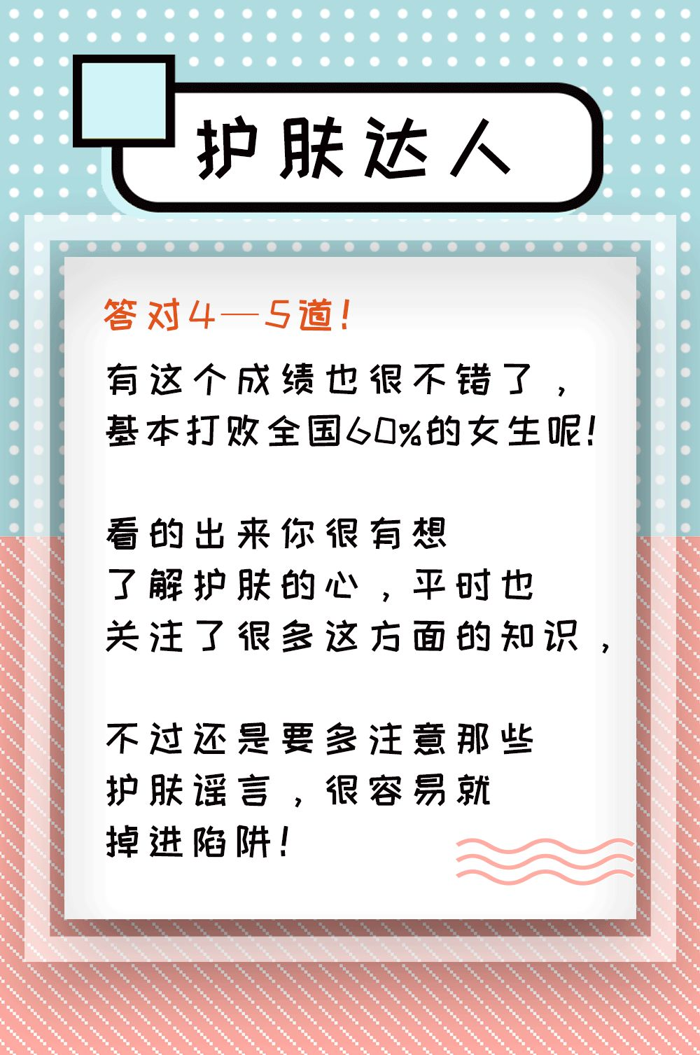

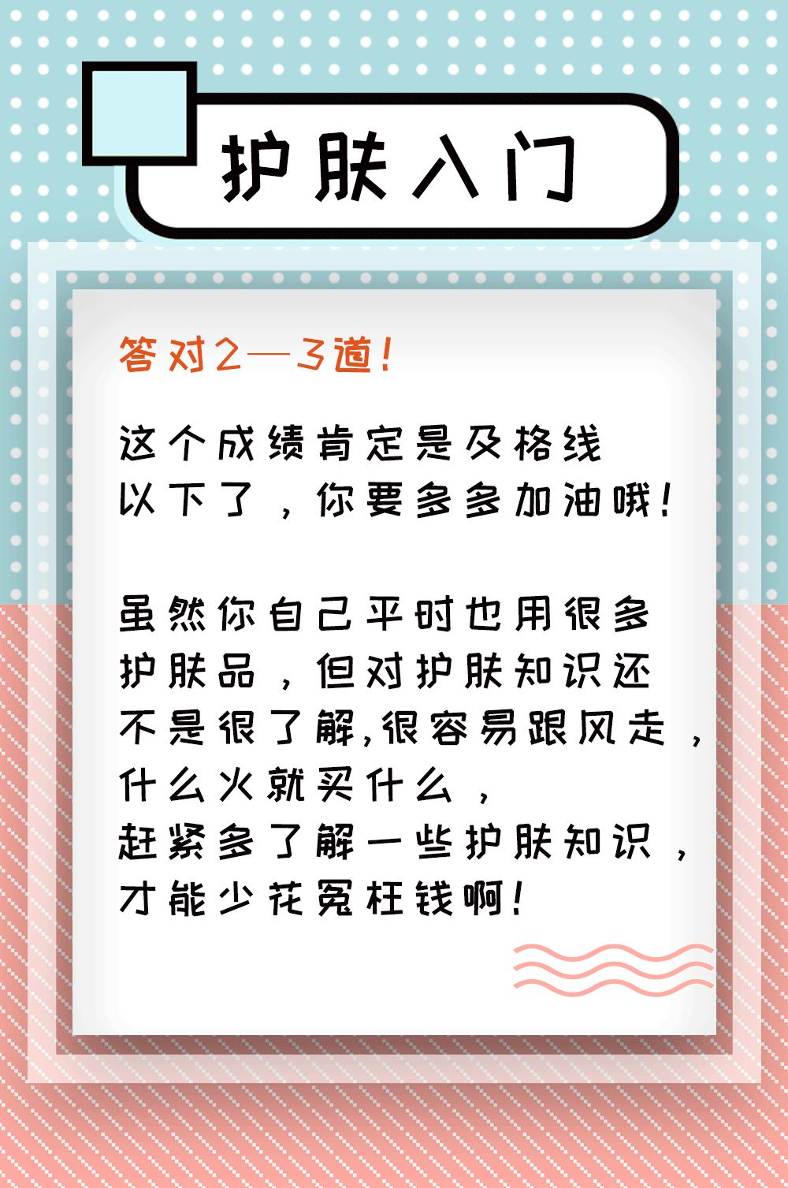

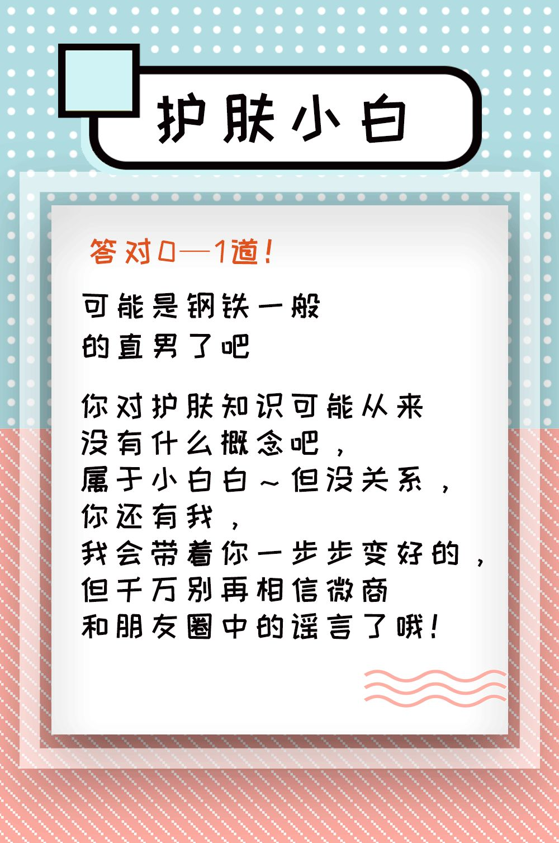



之前答应大家写的护肤知识篇乖乖出了哦～
那护肤和彩妆的顺序也给大家补充一下吧~

正确的护肤顺序：
洗面奶——水——精华——眼霜——乳液/面霜——防晒（护肤的最后一步）

正确的彩妆顺序：
妆前乳——底妆——定妆——彩妆——最后定妆

除了这些之外， 大家还有什么问题都可以留言问我，我会一条条认真看回复的。
所以各位小仙女能不能给胖胖一个鼓励的赞呢



